Единый государственный экзамен по МАТЕМАТИКЕ
Демонстрационный вариант
контрольных измерительных материалов 2010 года
Инструкция по выполнению работы
На выполнение экзаменационной работы по математике дается 4 часа (240 мин.). Работа состоит из двух частей и содержит 18 заданий.
Часть 1 содержит 12 заданий с кратким ответом (В1–В12) базового уровня по материалу курса математики. Задания части 1 считаются выполненными, если экзаменуемый дал верный ответ в виде целого числа или конечной десятичной дроби.
Часть 2 содержит 6 более сложных заданий (С1-С6) по материалу курса математики. При их выполнении надо записать полное решение и ответ.
Советуем для экономии времени пропускать задание, которое не удается выполнить сразу, и переходить к следующему. К выполнению пропущенных заданий можно вернуться, если у вас останется время.
Желаем успеха!

В1. Билет на автобус стоит 15 рублей. Какое максимальное число билетов можно будет купить на 100 рублей после повышения цены билета на 20%?
В2. На графике показано изменение температуры воздуха на протяжении трёх суток. На оси абсцисс отмечается время суток в часах, на оси ординат – значение температуры в градусах. Определите по графику наибольшую температуру воздуха 15 августа.
В3. Найдите корень уравнения $3^{x−2}=\text{27}$.
В4. В треугольнике АВС угол С равен 90⁰, АВ = 5, $\text{cos}A=0,8$. Найдите ВС.
В5. Строительная фирма планирует купить 70 м³ пеноблоков у одного из трёх поставщиков. Цены и условия доставки приведены в таблице. Сколько рублей нужно заплатить за самую дешевую покупку с доставкой?
Поставщик | Стоимость пеноблоков (руб./м³) | Стоимость доставки (руб.) | Дополнительные условия доставки
1 | 2600 | 10000
2 | 2800 | 8000 | При заказе товара на сумму свыше 150000 рублей доставка бесплатная
3 | 2700 | 8000 | При заказе товара на сумму свыше 200000 рублей доставка бесплатная

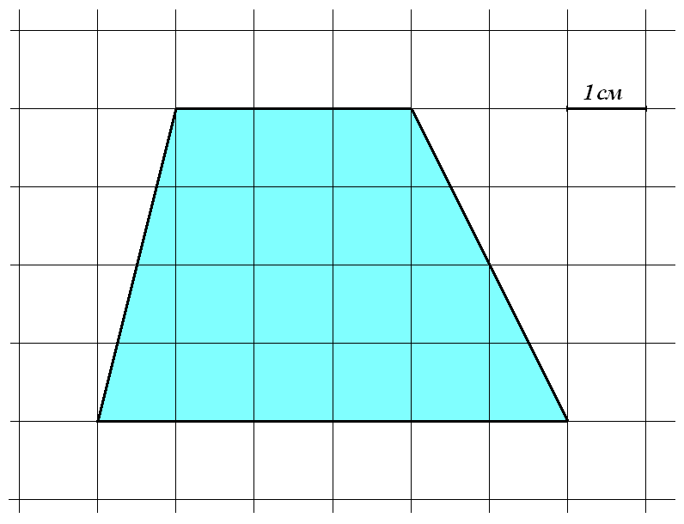
В6. Найдите площадь четырёхугольника, изображенного на клетчатой бумаге с размером клетки 1см × 1см (см. рисунок). Ответ дайте в квадратных сантиметрах.
В7. Найдите значение выражения $ℓ{\text{og}}_{2}\text{200}+ℓ{\text{og}}_{2}\frac{1}{\text{25}}$.
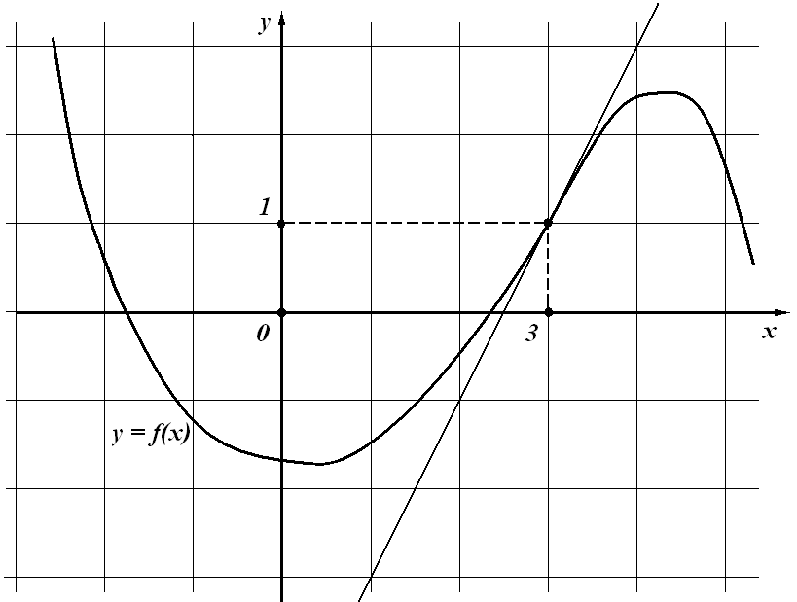
В8. На рисунке изображен график функции $y=f(x)$ и касательная к этому графику в точке с абсциссой, равной 3. Найдите значение производной этой функции в точке $x=3$.
В9. Объем первого цилиндра равен 12 м³. У второго цилиндра высота в три раза больше, а радиус основания – в два раза меньше, чем у первого. Найдите объем второго цилиндра. Ответ дайте в кубических метрах.
В10. Камень брошен вертикально вверх. Пока камень не упал, высота, на которой он находится, описывается формулой $h(t)=−5t^{2}+\text{18}t$ (h – высота в метрах, t – время в секундах, прошедшее с момента броска). Найдите, сколько секунд камень находился на высоте не менее 9 метров.
В11. Найдите наибольшее значение функции $y=2\text{cos}x+\sqrt{3}⋅x−\frac{\sqrt{3}⋅π}{3}$ на отрезке $\left[0; \frac{π}{2}\right]$.
В12. Двое рабочих, работая вместе, могут выполнить работу за 12 дней. За сколько дней, работая отдельно, выполнит эту работу первый рабочий, если он за два дня выполняет такую же часть работы, какую второй – за три дня?
С1. Решите систему уравнений $\left\{\begin{matrix}x^{2}+3x−\sqrt{x^{2}+3x−1}=7, \\ 2\sqrt{2}\text{sin}y=x\text{.}\end{matrix}\right.$
С2. Сторона основания правильной треугольной призмы ABCA₁B₁C₁ равна 2 , а диагональ боковой грани равна $\sqrt{5}$. Найдите угол между плоскостью A₁BC и плоскостью основания призмы.
С3. Решите неравенство $ℓ{\text{og}}_{x+3}(9−x^{2})−\frac{1}{\text{16}}ℓ{\text{og}}_{x+3}^{2}(x−3)^{2}≥2$.
С4. На стороне BA угла ABC , равного 30⁰, взята такая точка D, что AD = 2 и BD = 1. Найдите радиус окружности, проходящей через точки A, D и касающейся прямой BC.
С5. Найдите все значения a, при каждом из которых уравнение $4x−\left|3x−\left|x+a\right|\right|=9\left|x−1\right|$
имеет хотя бы один корень.
С6. Найдите все такие пары взаимно простых натуральных чисел (то есть чисел, наибольший общий делитель которых равен 1) a и b, что если к десятичной записи числа a приписать справа через запятую десятичную запись числа b, то получится десятичная запись числа, равного $\frac{b}{a}$.

Задание | Ответ
В1 | 5
В2 | 14
В3 | 5
В4 | 3
В5 | 192000
В6 | 18
В7 | 3
В8 | 2
В9 | 9
В10 | 2,4
В11 | 1
В12 | 20
С1 | $$x=2, y=(−1)^{n}\frac{π}{4}+πn,n∈Z\text{.}$$
С2 | 30⁰
С3 | –1
С4 | 1 или 7
С5 | $$−8≤a≤6$$
С6 | $$a=2, b=5$$

